附件1：
武汉理工大学缴费平台用户指南
注：缴费指南中示例只供参考，缴费以实际缴费项目为准。
第一步：登录系统
http://cwsf.whut.edu.cn/slogin.html
通过校内用户入口进入（如：图1所示），输入平台账号密码登录（平台账号为学工号或身份证号，密码为身份证后六位或123456），或者通过统一身份认证登录（如：图2、图3所示）。

图1

图2

图3

第二步：选择缴费项目
用户登录成功后，可根据需要在支付业务中选择相应的缴费项目（如：图4所示）。

图4
第三步：结算
核对自己的项目缴费金额等信息，进行结算（如：图5所示）。
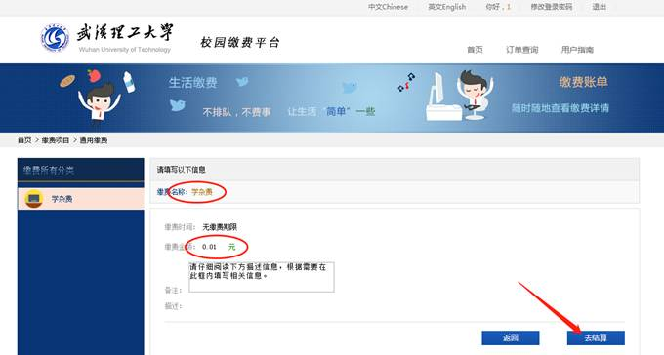
图5
第四步：支付
支付方式以扫码支付为例，支付方式选择扫码支付，点击“立即支付”会跳转到支付页面（如：图6所示）。
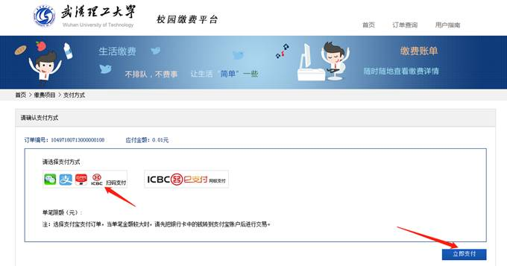
图6
此时会生成二维码，请使用用手机支付宝、微信、银联云闪付、工商银行旗下APP扫描二维码进行支付（如：图7所示）。
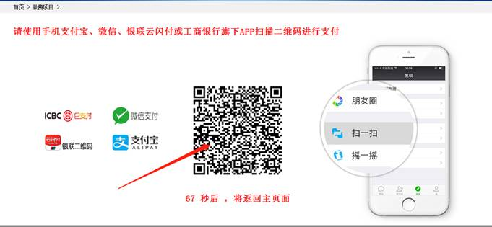
图7
第五步：订单查询
支付成功后，可在“订单查询”中查询支付的订单（如：图8所示）。
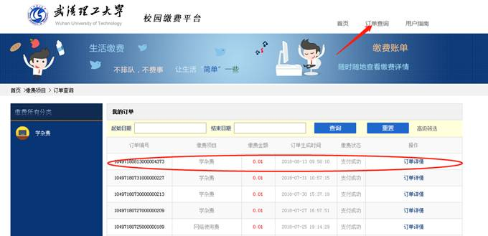
图8

